Міністерство освіти і науки України
Центральноукраїнський національний технічний університет
Механіко-технологічний факультет
ЗВІТ
ПРО ВИКОНАННЯ ЛАБОРАТОРНОЇ РОБОТИ № 6
з навчальної дисципліни
“Скриптові мови програмування (Python)”

ЗБІР ДАНИХ З ВЕБ-ДОКУМЕНТІВ ЗА ДОПОМОГОЮ PYTHON

ВИКОНАВ
студент академічної групи КН-24
Мельник Дмитро
ПЕРЕВІРИВ
асистент кафедри кібербезпеки та програмного забезпечення
Ткаченко О.С
Кропивницький – 2025

Тема: Збір даних з веб-документів за допомогою Python
Мета: навчитися одержувати дані з html-сторінок та здійснювати їх аналіз, використовуючи можливості мови Python.

Завдання:
Реалізуйте програму, яка для довільної сторінки будь-якого сайту новин буде підраховувати частоту появи слів у тексті новини, частоту появи html-тегів, кількість посилань та зображень.

Лістинг функції fetch_html(url)
def fetch_html(url):
"""Завантажує HTML-код сторінки за вказаним URL."""
try:
response = requests.get(url) # Виконуємо HTTP-запит до сайту
response.raise_for_status() # Перевіряємо наявність помилок HTTP
return response.text # Повертаємо HTML-код сторінки
except Exception as e:
print(f"Помилка при завантаженні сторінки: {e}")
return None

Принцип роботи
- Користувач передає функції посилання (URL) на потрібну сторінку.
- Функція намагається надіслати HTTP-запит до цього посилання і отримати відповідь від сервера.
- Якщо сервер відповідає успішно (без помилок), функція повертає HTML-код сторінки у вигляді тексту.
- Якщо під час запиту виникає помилка (наприклад, неправильна адреса або недоступність сайту), функція виводить повідомлення про помилку та повертає None.

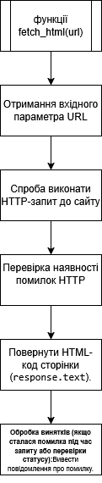
Блок-схема

Лістинг функції extract_text(html_content)
def extract_text(html_content):
"""Витягує текст з HTML-коду, ігноруючи теги."""
soup = BeautifulSoup(html_content, "html.parser") # Парсимо HTML
# Витягуємо текст лише з тегу body
text = soup.body.get_text(separator=' ', strip=True)
return text

Принцип роботи
- Функція отримує на вхід HTML-код сторінки у вигляді тексту.
- За допомогою бібліотеки BeautifulSoup HTML-код розбирається на структуру, з якою зручно працювати.
- З цієї структури функція вибирає вміст тільки всередині тегу <body> (основної частини сторінки).
- Весь текст усередині <body> збирається в один рядок, видаляючи зайві пробіли та розділяючи окремі елементи пробілом.
- У результаті функція повертає «чистий» текст без HTML-тегів.

Блок-схема
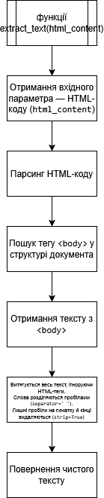

Лістинг функції count_word_frequency(text)
def count_word_frequency(text):
"""Підраховує частоту слів у тексті."""
# Видаляємо все, крім букв, і переводимо в нижній регістр
words = [word for word in text.lower().split() if word.isalpha()]
return Counter(words) # Повертаємо словник з частотою слів

Принцип роботи функції count_word_frequency(text)
- Мета функції
Вона рахує, скільки разів кожне слово зустрічається в переданому тексті, і повертає словник зі словами та їх частотами.
- Попередня обробка тексту
Текст перетворюється на нижній регістр (text.lower()), потім розбивається на слова за пробілами (split()).
Далі фільтруються лише ті слова, які повністю складаються з букв (word.isalpha()) — тобто без цифр, знаків пунктуації тощо.
- Формування списку слів
Отримується список слів, готовий до підрахунку.
- Підрахунок частоти слів
Для підрахунку використовується клас Counter із модуля collections, який автоматично обчислює, скільки разів кожне слово зустрічається у списку.
- Повернення результату
Результатом є словник (Counter), де:
  - ключ — слово,
  - значення — кількість його появ у тексті.

Блок-схема
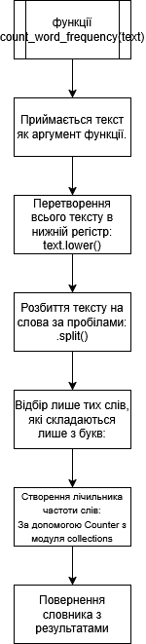

Лістинг функції count_html_tags():
def count_html_tags(html_content):
"""Підраховує частоту HTML-тегів у коді."""
soup = BeautifulSoup(html_content, "html.parser") # Парсимо HTML
tags = [tag.name for tag in soup.find_all()] # Збираємо всі імена тегів
return Counter(tags) # Повертаємо частоту тегів

Принцип роботи функції count_html_tags(html_content)
1. Мета функції
Функція рахує, скільки разів кожен HTML-тег зустрічається у переданому фрагменті HTML-коду.
2. Розбір HTML-коду
Функція використовує BeautifulSoup (з бібліотеки bs4) для парсингу HTML: soup = BeautifulSoup(html_content, "html.parser") Це перетворює HTML-рядок у структуру, яку легко обробляти як дерево тегів.
3. Отримання списку всіх тегів
soup.find_all() знаходить усі елементи HTML. З кожного з них береться ім’я тегу: tag.name
Результат — список рядків із назвами всіх тегів у HTML.
4. Підрахунок частоти тегів
Counter(tags) створює словник, де:
- ключ — назва тегу (наприклад: div, p, a),
- значення — кількість його появ у документі.
5. Повернення результату
Функція повертає Counter-об’єкт — словник із частотами всіх тегів.

Блок-схема
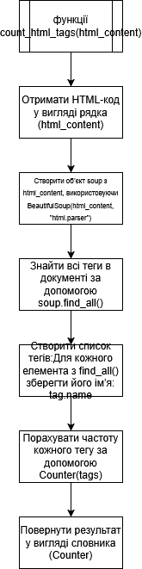

Лістинг функції count_links():
def count_links(html_content):
"""Підраховує кількість посилань (тег <a>) у HTML-коді."""
soup = BeautifulSoup(html_content, "html.parser") # Парсимо HTML
return len(soup.find_all('a')) # Рахуємо кількість <a>

Принцип роботи функції count_links(html_content)
1. Мета функції
Функція підраховує кількість HTML-посилань — тобто кількість тегів <a> у переданому HTML-коді.
2. Парсинг HTML
soup = BeautifulSoup(html_content, "html.parser")
Цей рядок перетворює HTML-код (рядок html_content) на зручну для аналізу структуру за допомогою бібліотеки BeautifulSoup.
3. Пошук усіх тегів <a>
soup.find_all('a') знаходить усі HTML-елементи <a> (посилання).
Повертається список з усіх таких тегів.
4. Підрахунок кількості
len(...) повертає довжину списку знайдених тегів <a>, тобто скільки таких посилань є в коді.
5. Результат
Функція повертає ціле число — загальну кількість посилань.

Блок-схема
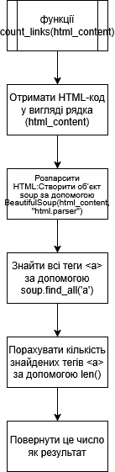
Лістинг функції count_images():
def count_images(html_content):
"""Підраховує кількість зображень (тег <img>) у HTML-коді."""
soup = BeautifulSoup(html_content, "html.parser") # Парсимо HTML
return len(soup.find_all('img')) # Рахуємо кількість <img>

Принцип роботи функції count_images(html_content)
1. Мета функції
Функція рахує, скільки зображень (тегів <img>) міститься в переданому HTML-коді.
2. Парсинг HTML
soup = BeautifulSoup(html_content, "html.parser")
Цей рядок створює об’єкт soup — дерево HTML-елементів на основі тексту html_content.
3. Пошук усіх зображень
soup.find_all('img') знаходить усі теги <img> у структурі документа.
Це повертає список усіх знайдених тегів <img>.
4. Підрахунок кількості
len(...) повертає кількість елементів у списку — тобто кількість зображень.
5. Повернення результату
Функція повертає це число як результат.

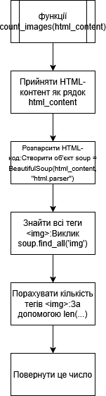
Блок-схема

Лістинг функції write_to_file(filename, data)
def write_to_file(filename, data):
"""Записує дані у файл."""
with open(filename, 'w', encoding='utf-8') as file:
for item in data:
file.write(f"{item}\n") # Записуємо кожен елемент у новий рядок

Принцип роботи функції write_to_file(filename, data)
1. Мета функції
Функція записує дані з переданого списку (data) у текстовий файл з іменем filename, по одному елементу на рядок.
2. Відкриття файлу
with open(filename, 'w', encoding='utf-8') as file
- відкриває файл для запису ('w' означає перезапис: старий вміст буде видалено);
- файл відкривається з кодуванням UTF-8 для підтримки українських та інших символів;
- використання with гарантує автоматичне закриття файлу після запису.
3. Цикл запису даних
for item in data:
- перебирається кожен елемент списку data;
- кожен елемент записується в окремий рядок файлу за допомогою file.write(f"{item}\n").
4. Результат
У файлі filename буде збережено вміст списку, по одному елементу на рядок.

Блок-схема
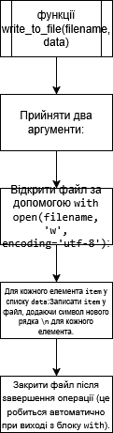

Лістинг main.py
def main():
"""Основна функція програми."""
url = input("Введіть URL сайту новин: ") # Запитуємо URL у користувача

html_content = fetch_html(url) # Завантажуємо HTML-код сторінки
if html_content:
text = extract_text(html_content) # Витягуємо текст зі сторінки
word_frequency = count_word_frequency(text) # Підраховуємо частоту слів
tag_frequency = count_html_tags(html_content) # Підраховуємо частоту тегів
link_count = count_links(html_content) # Рахуємо кількість посилань
image_count = count_images(html_content) # Рахуємо кількість зображень

print("Частота слів:")
for word, count in word_frequency.most_common(10): # Виводимо 10 найчастіших слів
print(f"{word}: {count}")

print("\nЧастота HTML-тегів:")
for tag, count in tag_frequency.items(): # Виводимо частоту тегів
print(f"{tag}: {count}")

print(f"\nКількість посилань (тег <a>): {link_count}")
print(f"Кількість зображень (тег <img>): {image_count}")

# Запис результатів у файли
write_to_file("Lab_6_SLP/word_frequency.txt", [f"{word}: {count}" for word, count in word_frequency.most_common()])
write_to_file("Lab_6_SLP/tag_frequency.txt", [f"{tag}: {count}" for tag, count in tag_frequency.items()])
write_to_file("Lab_6_SLP/links_and_images.txt", [f"Кількість посилань: {link_count}", f"Кількість зображень: {image_count}"])
else:
print("Не вдалося завантажити HTML-код сторінки.")

Тестові запуски
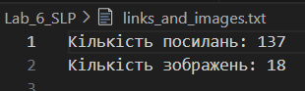
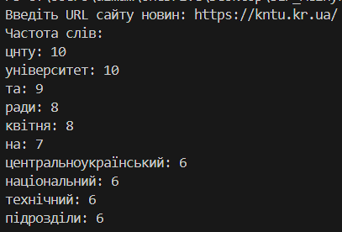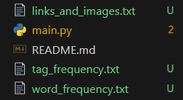
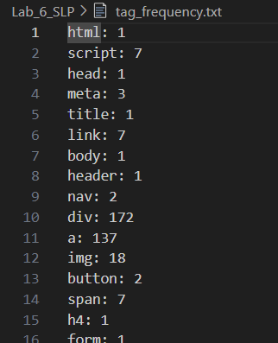
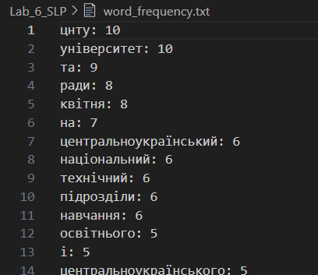

Контрольні питання
- Як виконати GET-запит до веб-сайту засобами мови Python? Для виконання GET-запиту можна використати бібліотеку requests. Ось приклад коду:
import requests
response = requests.get('https://example.com')
print(response.text) # Виведе HTML-код сторінки
- Який модуль/модулі можна використати для збору даних з веб-сторінки? Для збору даних з веб-сторінки часто використовують такі модулі:
- requests — для виконання HTTP-запитів.
- BeautifulSoup з бібліотеки bs4 — для парсингу HTML та XML.
- Selenium — для автоматизації веб-браузера (особливо корисно для динамічних сторінок).
- Яку структуру має стандартна HTML-сторінка? Стандартна структура HTML-сторінки виглядає так:
<html lang="uk">
<head>
<meta charset="UTF-8">
<meta name="viewport" content="width=device-width, initial-scale=1.0">
<title>Назва сторінки</title>
</head>
<body>
<h1>Заголовок</h1>
<p>Текст сторінки</p>
</body>
</html>
- Які засоби мова Python надає для роботи з реляційними СУБД? Для роботи з реляційними СУБД в Python можна використовувати наступні бібліотеки:
- sqlite3 — для роботи з SQLite.
- psycopg2 — для роботи з PostgreSQL.
- mysql-connector або PyMySQL — для роботи з MySQL.
- SQLAlchemy — ORM (Object-Relational Mapping) для абстракції роботи з різними СУБД.
- Що таке парсер? Для чого він потрібен?
Парсер — це програма або частина програми, яка аналізує структуру тексту (наприклад, HTML, XML, JSON) і перетворює її в структуру даних, зручну для обробки. Парсери використовуються для витягування даних із веб-сторінок, файлів конфігурацій, а також для розбору вхідних даних у програмах.

